Муниципальное дошкольное образовательное учреждение
«Детский сад № 47»

Консультация для родителей
«Вырастить читателя трудно или просто?»
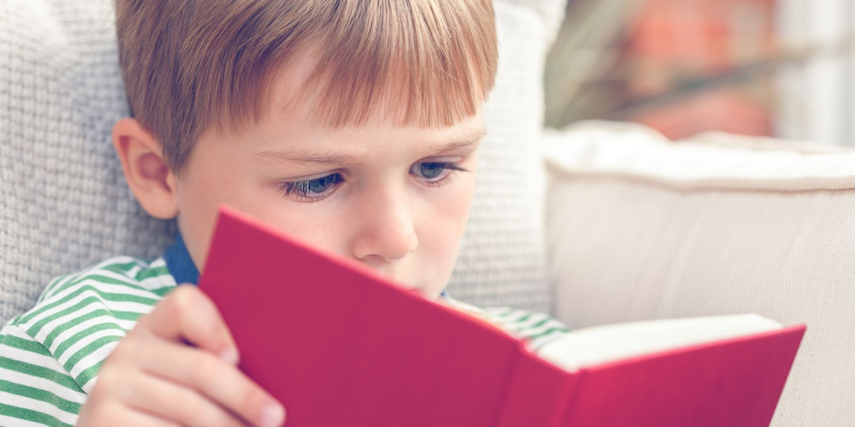

Подготовила: Лакеева Ольга Алексеевна
Учитель – логопед
Высшая квалификационная категория

2017
г. Ярославль

Читайте, девчонки!
Читайте, мальчишки!
Плохому не учат
Любимые книжки!
Н. Пикулева

Совместное путешествие в книгу становится тем звеном, которое скрепляет взаимоотношения поколений и формирует внутреннюю потребность в чтении на всю жизнь. В таком трудном деле, как воспитание личности, есть замечательный помощник – книга!
Ваш ребенок скоро станет первоклассником. От того как сложится первый год ребенка в школе, во многом зависит и вся последующая его школьная жизнь. Можем ли мы помочь в этом ребенку?
Очень часто родителей беспокоят недостатки произносительной стороны речи ребенка. Если звуки поставлены, ребенок говорит чисто, большинство родителей убеждены в отсутствии у ребенка речевых проблем. А если, будущий школьник ещё и читает «по слогам» (скандированным чтением), считается, что он вполне готов к школьному обучению. Практика школьных логопедов показывает, что очень часто дети, владеющие таким чтением, пребывают на этом уровне развития процесса чтения очень долго. К концу обучения в первом классе, скорость чтения такого ребенка остается низкой, понимание прочитанного недостаточным. Очень многие дети испытывают трудности восприятия информации на слух, не слушают чтения учителя и других детей, нуждаются в неоднократном или индивидуальном повторении инструкции к заданию. К сожалению, проблема сама собой не разрешится и на дальнейших этапах развития ребенка. Часть детей, прочитав инструкцию к упражнению в учебнике, не знают, что им следует делать, как выполнять задание, а значит, они не поняли прочитанного. Изучение особенностей семейного воспитания показывает, что во многих семьях при видимом благополучии и достатке внимания, уделяемое воспитанию детей, направлено в основном на обеспечение их всевозможными электронными игрушками, «развивающими» (в лучшем случае) компьютерными играми, мультфильмами и т.д. Речевое общение в семье зачастую сведено к минимуму, что, безусловно, сказывается на речевом развитии ребенка. Многие мамы удивляются, когда специалист рекомендует им читать детям школьного возраста вслух книги. Как оказалось, до этого они слышали только совет «заставлять» ребенка читать самого. Но ведь возможности маленького читателя с трудностями формирования навыка чтения невелики. Ребенок быстро утомляется, получает очень мало информации из прочитанного. Если ребенок читает по слогам, то он плохо понимает прочитанное, соответственно, не привыкает получать информацию из текста. Соответственно, сам процесс чтения представляется ребенку лишним, ненужным – ведь он ничего не получает из такого чтения. «Заставлять» такого ребенка не только бессмысленно, но и вредно. При отсутствии информационного дефицита в современных условиях, когда информация подается в наиболее простой, наглядной форме (компьютерные игры, телевидение) к началу обучения чтению и письму многие дети не умеют воспринимать в полном объеме речевую информацию, что не способствует переходу к словесно-логическому мышлению. В то же время самые простые рекомендации, вовремя и систематически выполняемые родителями, могут значительно облегчить ребенку процесс становления навыка чтения.
Ребенку, недостаточно хорошо читающему, обязательно следует читать вслух ежедневно, хотя бы понемногу. Следует обязательно выяснить, как ребенок понял то, что ему прочитали. Это можно выяснить с помощью вопросов по содержанию прочитанного. Вопросы должны быть сформулированы так, чтобы не разрушить интерес ребенка к чтению и получению информации. Выяснить, насколько хорошо ребенок понял текст, можно, спросив, что понравилось ему и что его встревожило, что думает о поведении героев, о причинах того или иного их поступка. Перед каждым последующим чтением, следует попросить ребенка припомнить содержание прочитанного ранее. В зависимости от уровня речевого развития ребенка, наличия времени, желания можно предложить рассказать о том, какие события произошли с героями произведения ранее, или задать один – два уточняющих вопроса, которые требовали бы от ребенка припоминания или анализа ситуации. Не следует превращать разговор в урок. Лучше организовать случайную ситуацию, попросив ребенка «напомнить» или объяснить какой-то фрагмент, якобы непонятый родителями.
Многие родители говорят, что дети запоминают все, что не нужно, и не может запомнить простейшую, но не очень интересную ему информацию. Став школьником, такой малыш, скорее всего, будет с большим трудом заучивать правила или таблицу умножения. Утром, до ухода в детский сад, расскажите ребенку простую пословицу, разъяснив её смысл (выучите забавную загадку, смешное двустишие), предупредив, что вечером он подучит приз, если припомнит загадку или пословицу в точности. Это поможет ребенку научиться произвольно запоминать нужную информацию и длительно удерживать её в памяти. А если ребенок воспроизводит заученное на следующий день или через несколько дней – обязательно поощрите его.
Важно научить ребенка запоминать зрительную информацию. Предложите ему вспомнить в деталях, что нарисовано на картинке в любимой книге.
Возможно, вашему ребенку понравится придумывание рифм, подбор ритмически организованных строк к уже готовой рифме. Чувство ритма и умение угадывать конец слова – очень важные умения для будущего читателя. Чем успешнее ребенок справляется с игровыми заданиями, тем меньше трудностей возникает у него в обучении чтению.
Ребенок, начинающий читать, нуждается в том, чтобы взрослые формировали круг его чтения, помогали в выборе соответствующих книг. Шрифт должен быть достаточно крупным, на книжной странице желательно оптимальное соотношение картинки и текста. Содержание книги должно быть понятным ребенку и в то же время интересным ему. Не всегда отсылка к возрастной категории читателей, указанная в книге, например «Для младшего школьного возраста», может быть ориентиром при выборе книги. Лучше выбрать книги для чтения в соответствии с интересами и уровнем развития ребенка (для более младшего или старшего возраста).
Ребенку, имеющему трудности в формировании чтения, желательно ограничить компьютерные игры (не в наказание, а заменив их живым общением с родителями).
Если родители хотят, чтобы их ребенок не испытывал затруднений в чтении, следует помнить, что самое важное – не выучить буквы как можно раньше (в три – четыре года). Самое важное – чтобы психика ребенка (его произвольное внимание, слуховое и зрительное восприятие, ориентировка в пространстве, координация движений глаз, память, мышление, понимание речи и собственная активная речь, связная, грамматически правильная) дозрела до чтения. А для этого дошкольнику следует предоставлять возможности для всестороннего развития указанных процессов. Чрезвычайно важны все дошкольные игры (не только настольные, дидактические, компьютерные), но и зачастую необоснованно забытые мячи, скакалки, двухколесные велосипеды. Актуальны игры с правилами, сюжетно-ролевые игры, на которые в дошкольной практике почти не остается времени. В них дошкольник учится выполнять принятые правила, выстраивать свое поведение в соответствии с условиями и ситуацией, принимать решение, следовать избранной роли, координировано двигаться. Это важнейшие для школьного обучения умения.

Литература:

1. Дерягина Л. Б. «Растим будущего читателя», изд. «Детство-Пресс», 2010г.
2. Белоногая В. ,«Вместе читаем, играем», журнал «Семейное чтение»,№1, 2008г.
3. Тимофеева И., «Что и как читать ребенку от года до десяти лет», журнал «Семейное чтение», №5, 2007г.
